**暨南大学本科实验报告专用纸**

暨南大学本科实验报告专用纸

课程名称 高级语言程序设计 成绩评定

实验项目名称 C语言编程设计 指导教师 张鑫源

实验项目编号 077 实验项目类型 实验地点

学生姓名 李媛 学号 2019050385

学院 智能科学与工程学院 系 19 专业 信息安全

实验时间

1. **实验目的**
2. **学会运用VS程序编写代码**
3. **通过上机的实际操作进一步理解C语言**

**3.学会运用数组**

1. **实验内容和要求**
2. **主要仪器设备**

**仪器：计算机**

**实验环境：VS2019**

1. **源程序**
2. **编写源程序思路**

**首先在字符串中利用for循环提取出字符串中的字符a，b，利用隐式强制转换方式转换为浮点型数据**

**其次，求出第三象限的拐点，将拐点的纵坐标进行适当扩大，扩大后的值可以定义为对勾函数的值域，从而倒推出对应的扩大的横坐标范围，并确定好横纵坐标轴的采样间隔**

**最后，利用for循环，让y从大到小循环，依次用对勾函数的反函数求出每个y对应的x，并让x从小到大循环，当逼近这个x时输出星号并换行**

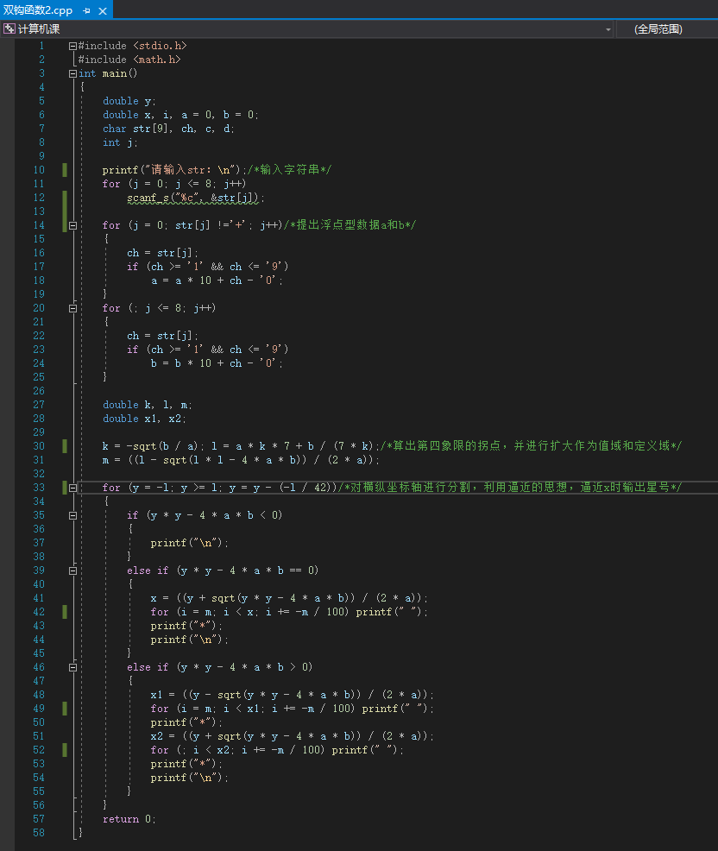

1. **实验步骤与调试**

**步骤一：****根据流程图编写代码过后，创建一个新的空项目，将源代码输入**

**步骤二：为了对源程序的语法错误以及逻辑错误的进行发现，点击“生成解决方案，根据提示，代码书写正确**

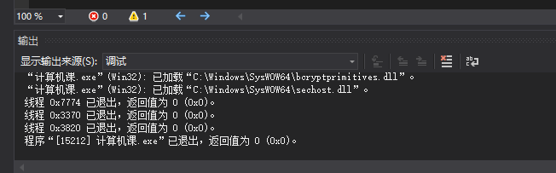

**步骤三：进行本地调试**

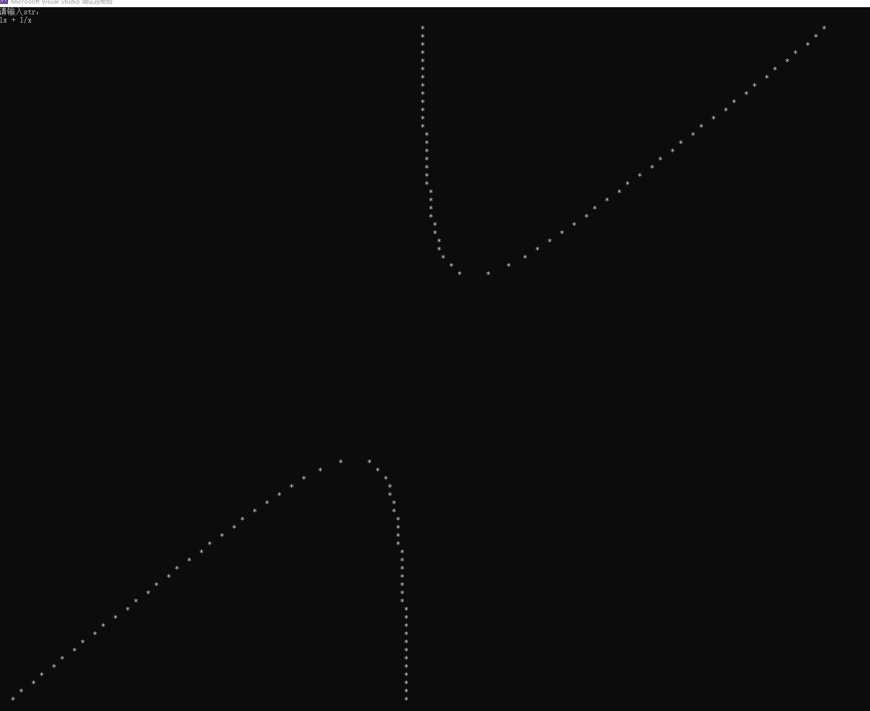

**为了美观，再次调节横纵坐标间距得到：**

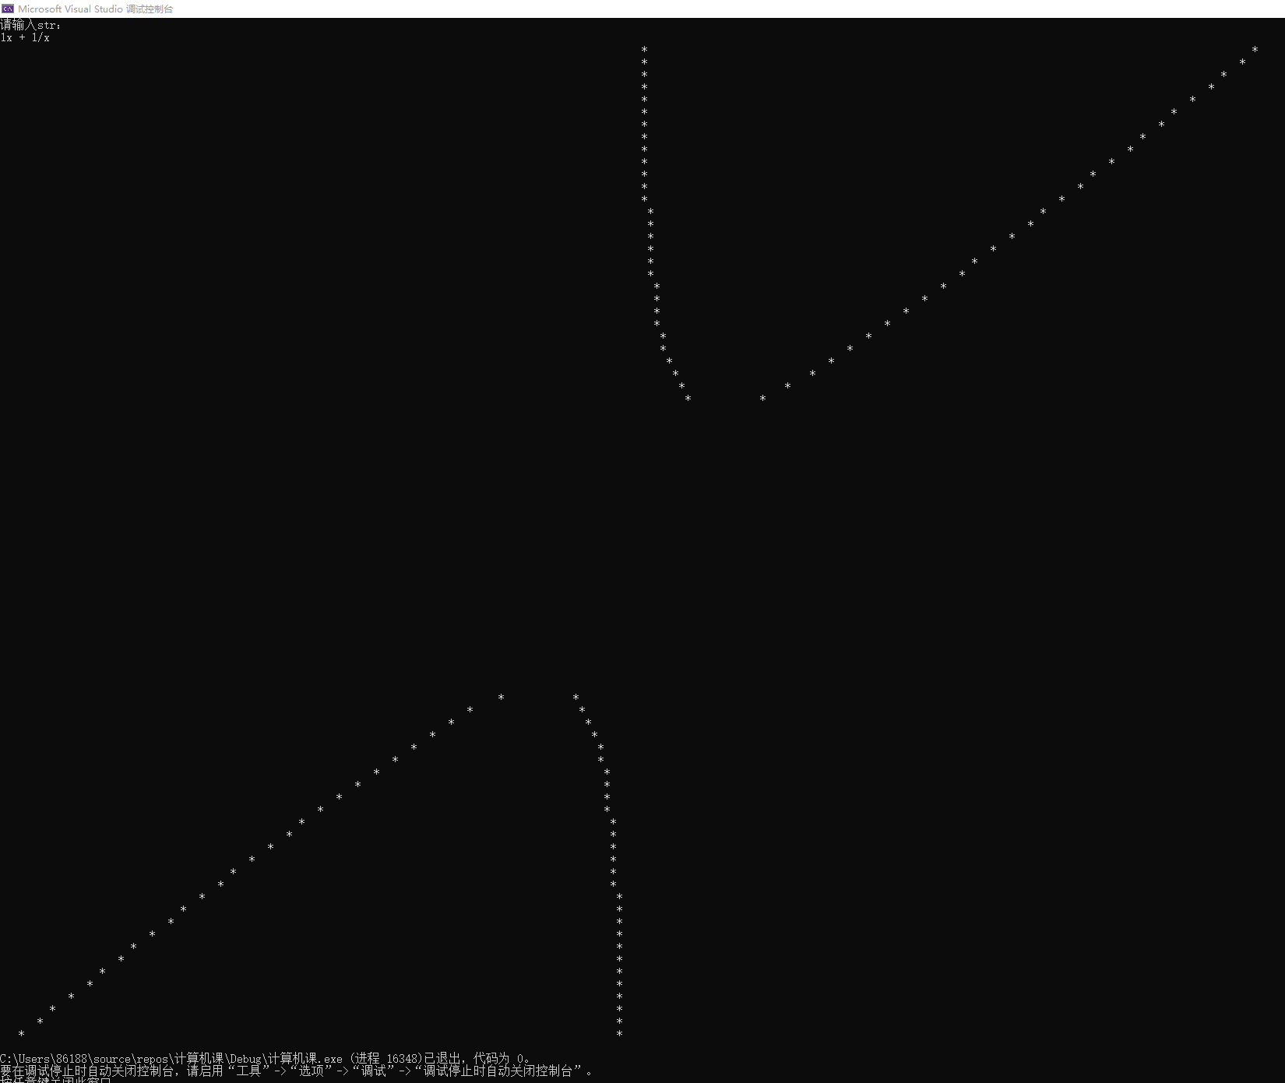

1. **实验结果与分析**

**本次实验中总结分析自己犯下的几个错误：**

1. **反函数算式求法错误**
2. **第一次用atof函数提取发生错误**
3. **没有求拐点就任意取定义域**
4. **不会进行适当放缩的方法**